**Zarządzenie Nr 131.2022  
  
Burmistrza Kcyni**

z dnia 15 września 2022 r.

**w sprawie sporządzenia wykazu nieruchomości gruntowej, stanowiącej własność Gminy Kcynia, przeznaczonej do oddania w użyczenie.**

Na podstawie art. 30 ust. 2 pkt 3 ustawy z dnia 8 marca 1990 r. o samorządzie gminnym (Dz. U. z 2022 r. poz. 559 ze zm.) oraz art. 13 ust. 1, art. 25 ust. 1, art. 35 ustawy z dnia 21 sierpnia 1997 r. o gospodarce nieruchomościami (Dz.U. z 2021 r. poz. 1899 ze zm.)

**zarządzam, co następuje:**

**§ 1.**Podaję do publicznej wiadomości wykaz nieruchomości gruntowej, stanowiącej własność Gminy Kcynia, przeznaczonej do oddania w użyczenie zgodnie z załączonym wykazem, stanowiącym załącznik nr 1 do niniejszego zarządzenia.

**§ 2.**Wykaz, o którym mowa w § 1, podlega wywieszeniu na tablicy ogłoszeń Urzędu Miejskiego w Kcyni przez okres 21 dni, ponadto informację o wywieszeniu tego wykazu podaje się do publicznej wiadomości w prasie lokalnej, na stronie internetowej Gminy Kcynia oraz w Biuletynie Informacji Publicznej Urzędu Miejskiego w Kcyni.

**§ 3.**Wykonanie zarządzenia powierza się Kierownikowi Referatu Rolnictwa, Ochrony Środowiska  
i Gospodarki Nieruchomościami.

**§ 4.**Zarządzenie wchodzi w życie z dniem podpisania.

|  |  |
| --- | --- |
|  | Burmistrz Kcyni  **Marek Szaruga** |

Załącznik Nr 1 do zarządzenia Nr 131.2022  
Burmistrza Kcyni  
z 15 września 2022 r.

**WYKAZ NIERUCHOMOŚCI GRUNTOWEJ STANOWIĄCEJ WŁASNOŚĆ GMINY KCYNIA PRZEZNACZONEJ DO ODDANIA W UŻYCZENIE**

**–DZ. 100/3 CZĘŚĆ POŁOŻONA W GÓRKACH ZAGAJNYCH**

Na podstawie art. 35 ust. 1 ustawy z dnia 21 sierpnia 1997 r. o gospodarce nieruchomościami (Dz. U. z 2021 r. poz. 1899 ze zm.) Burmistrz Kcyni podaje do publicznej wiadomości wykaz nieruchomości gruntowej, stanowiącej własność Gminy Kcynia, przeznaczonej do oddania w użyczenie:

|  |  |
| --- | --- |
| **Położenie nieruchomości** | Górki Zagajne, obręb geodezyjny Górki Zagajne, gm. Kcynia |
| **Oznaczenie nieruchomości wg księgi wieczystej oraz katastru nieruchomości** | Działka Nr 100/3  Powierzchnia: 0,2258 ha  KW Nr BY1U/00018789/8 |
| **Opis nieruchomości** | Przedmiotem użyczenia jest część nieruchomości gruntowej o powierzchni użytkowej 360,00 m2 położonej w obrębie geodezyjnym Górki Zagajne, gmina Kcynia:    Niniejsza działka sklasyfikowana jest w ewidencji gruntów i budynków jako tereny rekreacyjno - wypoczynkowe (Bz). Na działce zlokalizowany jest plac zabaw. Przedmiotowa nieruchomość posiada dostęp do drogi publicznej, stanowiącej działkę oznaczoną ewidencyjnie numerem 70/1 (droga powiatowa Nr 1941C – własność Powiatu Nakielskiego w zarządzie Zarządu Dróg Powiatowych w Nakle nad Notecią), poprzez gruntową drogę gminną oznaczoną ewidencyjnie numerem działki 100/5.  Z treści księgi wieczystej KW Nr BY1U/00018789/8 prowadzonej przez Sąd Rejonowy  w Szubinie m.in. dla niniejszej nieruchomości wynika, że nieruchomość ta nie jest obciążona długami i innymi ograniczeniami w rozporządzaniu nieruchomościami oraz jest wolna od praw osób trzecich, które w jakikolwiek sposób uniemożliwiłyby lub ograniczyłyby prawa osób korzystających z nieruchomości. |
| **Przeznaczenie nieruchomości i jej sposób zagospodarowania** | Teren nieruchomości oznaczonej ewidencyjnie numerem działki 100/3, obręb Górki Zagajne, gm. Kcynia, nie jest objęty miejscowym planem zagospodarowania przestrzennego oraz nie przystąpiono do jego sporządzenia na obszarze przedmiotowej nieruchomości.  W studium uwarunkowań i kierunków zagospodarowania przestrzennego gminy Kcynia, przyjętym uchwałą Nr VI/34/2011 Rady Miejskiej w Kcyni z dnia 24 lutego 2011 r. teren niniejszej działki został oznaczony symbolem MUP – tereny urbanizacji.  Zgodnie z Uchwałą Nr XXXIII/282/2017 Rady Miejskiej w Kcyni z dnia 30 marca 2017 r.  w sprawie przyjęcia Gminnego Programu Rewitalizacji dla Gminy Kcynia, sporządzonego na podstawie ustawy z dnia 8 marca 1990 r. o samorządzie gminnym (Dz. U. z 2022 r. poz. 559 ze zm.), zmienioną uchwałami Rady Miejskiej w Kcyni nr: XLII/364/2017 z dnia 28 grudnia 2017 r., XLV/379/2018 z dnia 29 marca 2018 r. oraz XVIII/160/2020 z dnia 30 stycznia 2020 r. działka o numerze 100/3, obręb Górki Zagajne, nie wchodzi w skład obszaru objętego programem rewitalizacji. |
| **Informacja o przeznaczeniu nieruchomości** | Okres oddania nieruchomości w użyczenie ustala się do 5 lat od dnia sporządzenia umowy  z przeznaczeniem na teren pod placem zabaw. |
| **Termin zagospodarowania nieruchomości** | Termin zagospodarowania nieruchomości ustala się od dnia podpisania umowy użyczenia. |
| **Wysokość opłat z tytułu użyczenia, termin wnoszenia opłat oraz zasady aktualizacji opłat** | Brak opłat z tytułu użyczenia nieruchomości gruntowej zgodnie z art. 710 ustawy z dnia  23 kwietnia 1964 r. Kodeks cywilny (Dz. U. z 2022 r. poz. 1360 ze zm.). W myśl art.  713 ustawy z dnia 23 kwietnia 1964 r. Kodeks cywilny „Biorący do używania ponosi zwykłe koszty utrzymania rzeczy użyczonej”. |

Lokalizacja nieruchomości przeznaczonej do oddania w użyczenie:

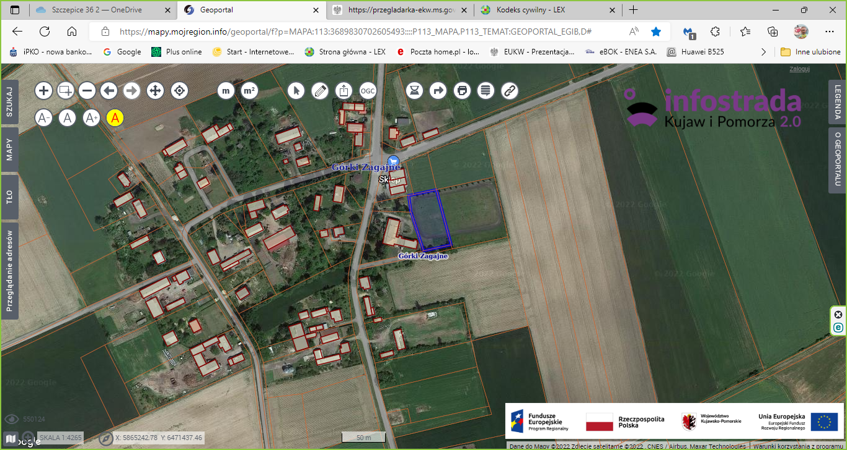

Wykaz podlega wywieszeniu na okres 21 dni na tablicy ogłoszeń Urzędu Miejskiego w Kcyni, ponadto informację o wywieszeniu tego wykazu podaje się do publicznej wiadomości w prasie lokalnej, na stronie internetowej Gminy Kcynia, oraz w Biuletynie Informacji Publicznej Urzędu Miejskiego w Kcyni **w zakładce Mienie Gminy – Wykazy nieruchomości** pod adresem <http://mst-kcynia.rbip.mojregion.info>.

  Bliższych informacji można uzyskać w Urzędzie Miejskim w Kcyni - Referat Rolnictwa, Ochrony Środowiska i Gospodarki Nieruchomościami – Kcynia, ul. Dworcowa 8 (pokój nr 4), telefonicznie   
/52/ 589 37 20 wew. 302 lub za pomocą poczty elektronicznej pod adresem: [aleksandra.jurek@kcynia.pl](mailto:aleksandra.jurek@kcynia.pl)

**BURMISTRZ KCYNI**  
/-/ Marek Szaruga

Wykaz wywieszono na tablicy ogłoszeń na okres 21 dni, tj. od 16 września 2022 r. do 10 października 2022 r.

………………………..

/podpis/